Comunicato stampa Sulz am Neckar, marzo 2018

Il sistema di sospensione impedisce il ribaltamento

KIPP ottimizza l'arresto a morsetto per profili scanalati

HEINRICH KIPP WERK presenta una novità pratica sul mercato con l'arresto a morsetto per profili scanalati: il gambo filettato a molla impedisce il fastidioso ribaltamento e facilita lo spostamento dell'arresto. L'elemento di posizionamento flessibile con filettatura M6 è adatto per diverse applicazioni.

Gli arresti a morsetto sono utilizzati nella tecnologia di assemblaggio, nella tecnologia dei trasporti e nella costruzione di impianti e attrezzature per il posizionamento dei pezzi. HEINRICH KIPP WERK offre ora per la prima volta una versione con molla interna.L'arresto viene bloccato semplicemente ruotando il pomello a lobi. Dopo aver rilasciato l'arresto, il tassello si solleva e l'arresto può essere riallineato senza ribaltarsi. Il perno filettato a molla garantisce un facile scorrimento e un lavoro efficiente.

Il nuovo arresto a morsetto KIPP è costituito da pomello a lobi in plastica con filettatura esterna, da un corpo base cilindrico in alluminio e da un perno con filettatura M6 che consente l'utilizzo di diversi tasselli scorrevoli. È adatto a numerosi sistemi di profili, ad es. di tipo B, I cave a T secondo DIN 650. La gamma KIPP comprende anche numerosi tasselli disponibili come accessori.

Caratteri spazi vuoti compresi:
Titolo: 57 caratteri
Pretitolo: 52 caratteri
Testo: 1.219 caratteri
Totale: 1.327 caratteri

KIPP ITALIA SRL
Riccardo Spataro
Via Gaudenzio Ferrari, 21 B
21047 Saronno (VA)

Telefono: +39 029 4552651
E-Mail: riccardo.spataro@kipp.it

Ulteriori informazioni e foto pubblicate
Vedere www.kipp.it, regione: Germania, rubrica: News/area stampa

Foto

KIPP ottimizza l'arresto a morsetto per profili scanalati  Foto: KIPP  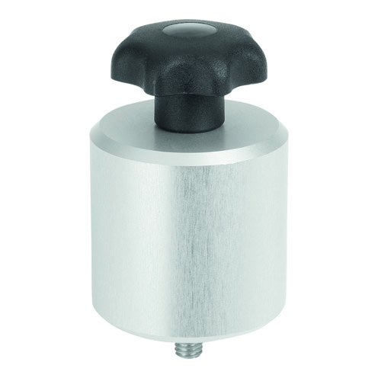 | File di immagine:  KIPP_Klemmanschlag_Nutprofile_K1214_300dpi.jpg

KIPP ottimizza l'arresto a morsetto per profili scanalati L'arresto viene bloccato semplicemente ruotando il pomello a lobi.  Foto: KIPP  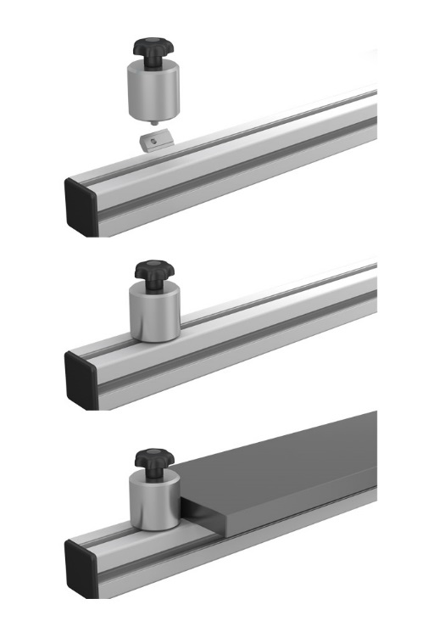 |  |  | File di immagine:  KIPP_Klemmanschlag_Nutprofile_K1214_Anwendung.jpg

Diritti di immagine: pubblicazione concessa in licenza e gratuitamente in riviste specializzate.
Si prega di citare la fonte e fornire una copia.

